Facultad de Educación- PEDI
PACK DE APOYO PEDAGÓGICO
PRÁCTICA PROGRESIVA VII

Cronograma de Actividades de Matemáticas
Geometría (Enviado a casa y/o vía correo)
Para los/as apoderados de los y las Estudiantes
Aprendiendo en Familia

Cronograma de Actividades para la Familia

Es una orientación de las actividades a realizar por los y las estudiantes, estás serán detalladas e informadas hacia los/as apoderados/as y/o adulto a cargo.
Para que participen en conjunto.

¿Qué es un cronograma de Actividades?

Nota importante: En todo momento debe ser explicado y guiado por la estudiante en práctica USS, escuela y/o profesora a cargo del curso, al igual que adaptarse a la necesidad social, emocional y/o económica de las familias. Por lo que el colegio deberá brindar vídeos, materiales e instrucciones necesarias, en caso de implementar estas actividades.
El/la estudiante deberá seguir las indicaciones y actividades una vez por semana presentadas por los/as apoderados/as y/o adulto a cargo.
El apoderado deberá leer los siguientes dos cuadros e instrucciones para el hogar, trabajando en conjunto con su hijo/a.

Ámbito  Matemáticas | Núcleo:  Geometría |  | Nivel: Segundo Básico |  | Nombre Profesor en formación USS y/o profesor a cargo: |  |  | Nombre apoderado:
Objetivo de Aprendizaje
OA_16
Describir, comparar y construir figuras 3D (cubos, paralepípedos, esferas y conos) con diversos materiales.
Objetivos Específicos de la clase |  |  |  | Describir características y propiedades de figuras y cuerpos geométricos mediante la manipulación de elementos concretos y pictóricos de la vida cotidiana.
 |  |  |  | Describir características y propiedades de cuerpos geométricos mediante la manipulación de elementos concretos, pictóricos y didácticos de la vida cotidiana.
 |  |  |  | Establecer semejanzas y diferencias entre elementos mediante la comparación según atributos de figuras y cuerpos geométricos (Forma y uso).
 |  |  |  | Construir figuras y cuerpos geométricos mediante composición, descomposición y encaje según atributos.
Fecha según indique la Profesora |  | Escribir fecha indicada |  |  |  | Semana 1 | Contenidos:  Describiendo propiedades de figuras y cuerpos geométricos en elementos concretos.  Noción de Formas líneas, figuras Geométricas
Fecha según indique la profesora |  | Escribir fecha indicada |  |  |  | Semana 2 | Contenidos:  Describiendo propiedades de Cuerpos Geométricos en elementos concretos.  Conteo de caras, vértices y aristas de:  - Cubo.  - Pirámide cuadrangular.  - Prisma Cuadrangular.  - Cilindro.
Fecha según indique la profesora |  | Escribir fecha indicada |  |  |  | Semana 3 | Contenidos:  Conociendo los objetos y/o elementos de la vida diaria a través de semejanzas y diferencias según los atributos de figuras y cuerpos geométricos  Conociendo y estableciendo conceptos de similitud y diferencias.
Fecha según indique la profesora |  | Escribir fecha indicada |  |  |  | Semana 4 | Contenidos:  Actividad de retroalimentación  Elaboración y construcción de figuras y cuerpos geométricos

Semana | Actividades que debe presentar el apoderado hacia el/la estudiante en casa | Instrucciones para el estudiante
1 | Describe formas, lados y esquinas de diversas figuras geométricas a través de texturas y señalizaciones del tránsito similares.  Las figuras geométricas para describir son:  - Triángulo/ papel corrugado  - Círculo/ algodón  - Cuadrado/ Arroz  - Rectángulo/ Papel de lija  - Rombo/Canela  El apoderado debe responder en una guía proporcionada por la profesora los tipos de figuras geométricas que describe y de qué manera, entregando al término de responder a la profesora, cuando vaya en busca de los demás materiales.  Figuras geométricas- Señalización observadas en la vida cotidiana  - Triángulo/ Ceda el Paso  - Círculo/ Prohibido Estacionar  - Rectángulo/Tránsito en un sólo sentido  - Rombo/ Zona de Escuela  - Hexágono/ PARE  Crea un sándwich (utilizando ingredientes que imitan forma de figura geométrica):  El apoderado debe presentar los ingredientes en compañía de los modelos de figuras geométricas similares a los bloques lógicos.  - Tomate  - Queso o jamón (según gusto del estudiante)  - Pan de molde o hallulla (se recomienda un pan redondo y/o plano).  Recibe la siguiente caja “Destellos de Figuras Geométricas”  Observa y sigue las luces que aparezcan en cada Figura Geométrica y cuenta las esquinas y lados  - El apoderado debe presentar la caja indicando cada figura con una linterna por dentro.  El apoderado debe orientar a su hija/o a buscar elementos similares a las figuras geométricas. | Observa las siguientes estructuras de cada figura geométricas, cada una tiene diversas texturas.  Sigue el contorno y texturas de cada uno:  - Triángulo/ papel corrugado  - Círculo/ algodón  - Cuadrado/ Arroz  - Rectángulo/ Papel de lija  - Rombo/Canela  Cuenta las esquinas y sus lados.  Observa las siguientes:  Figuras geométricas- Señalización observadas en la vida cotidiana  - Triángulo/ Ceda el Paso  - Círculo/ Prohibido Estacionar  - Rectángulo/Tránsito en un sólo sentido  - Rombo/ Zona de Escuela  - Hexágono/ PARE  Observa cada ingrediente similar a las siguientes figuras geométricas  - Tomate  - Queso o jamón (según gusto del estudiante)  - Pan de molde o hallulla (se recomienda un pan redondo y/o plano).  Crea un sándwich (utilizando ingredientes que imitan forma de figura geométrica):  Recibe la siguiente caja “Destellos de Figuras Geométricas”  - Observa y sigue las luces que aparezcan en cada Figura Geométrica.  - Observa la figura geométrica y cuenta las esquinas.  - Observa la figura geométrica y cuenta los lados que contiene cada una.  Como retroalimentación debes buscar objetos similares a las figuras geométricas.
2 | - El apoderado recibe un sobre con el objetivo escrito y en láminas pictográficas de la clase, figuras geométricas en cartulina tamaño 10x10, para que el estudiante recuerde las figuras geométricas conocidas la clase anterior.  - Presenta las imágenes de cada figura geométrica, indicando los nombres a los que corresponden.  - Presenta los modelos de las figuras geométricas tamaño 10x10 cm:  Triángulo  Círculo  Rectángulo  Cuadrado  - En compañía de su hijo/a cuenta los lados y esquinas de cada figura.  - El adulto a cargo debe presentar los modelos de figuras geométricas y ubicar sobre la mesa.  - Buscar una fuente plástica.  - Agregar harina o arroz hasta la mitad en la fuente plástica.  - Guiar al hijo/a con la mano, dedo o pies las formas de cada figura geométrica observada.  - Deberá imitar las figuras geométricas considerando los lados y sus esquinas.  - El adulto responsable y/o apoderado recibe los modelos de cuerpos geométricos para presentar a su hijo/a en casa.  - En compañía de su hija/o cuenta los lados y esquinas.  - El apoderado y el estudiante deben observar que existen cuerpos geométricos que podemos encontrar en nuestra vida cotidiana  - Observa las siguientes cuatro imágenes  - Cada imagen presenta una caja con el nombre de:  - Cubo  - Pirámide cuadrangular.  - Prisma cuadrangular  - Cilindro  - Busca 4 cajas  - Busca objetos en tu casa que sean similares a los cuerpos geométricos presentados anteriormente.  - Agrega 3 objetos a cada caja, según el cuerpo geométrico indicado. | El estudiante debe realizar las siguientes instrucciones guiadas por el apoderado:  Paso 1  - Recibe las figuras geométricas de acuerdo y según la comodidad del estudiante.  - Cuenta los lados y esquinas.  - Observa nuevamente cada figura geométrica que se encuentra sobre la mesa.  Triángulo  Círculo  Rectángulo  Cuadrado  - Recibe una fuente con arroz o harina.  - Observa los modelos de figuras geométricas  - Imita cada figura geométrica la fuente plástica con arroz o harina.  Paso 2  - Recibe los modelos en cartulinas basados en cuerpos geométricos.  - Cuenta los lados, esquinas y caras.  Paso 3  - Busca objetos en tu casa que sean similares a los cuerpos geométricos presentados anteriormente.  - Agrega 3 objetos a cada caja, según el cuerpo geométrico indicado.

3 | El apoderado debe presentar el objetivo al estudiante con apoyo de láminas pictográficas proporcionada por la estudiante en práctica USS y/o profesora a cargo del curso. En caso de que el apoderado no pueda asistir al colegio se enviará vía correo todos los documentos y un vídeo en el cual explicará el objetivo de la clase con apoyo de láminas pictográficas la estudiante en práctica USS y/o profesora a cargo del curso/nivel.  El apoderado debe leer las siguientes indicaciones de la actividad:  - Presentar las láminas con imágenes y conceptos escritos de semejanza y diferencia.  - Recibir y presentar modelos de Figuras y cuerpos geométricos.  - Guiar al estudiante a contar las esquinas, lados y caras de cada elemento.  - Recibe plantillas de figuras y cuerpos geométricos.  - Orienta al estudiante a emparejar las plantillas desarmadas con los modelos de cuerpos geométricos (ya confeccionados y armados según corresponda  El apoderado debe leer la siguiente lámina entregada por la estudiante en práctica USS y/o profesor a cargo:  “Existen diversos objetos, esculturas, alimentos y medios de transportes que pueden ser similares y diferentes a las figuras y cuerpos geométricos. Estos elementos pueden ser presentados y creados por todo el planeta”.  - El apoderado debe presentar los conceptos y las imágenes de un contexto real de objetos, esculturas o elementos conocidos en la vida cotidiana a su hijo/a.  - El mediador y/o apoderado debe guiar a su hija/o a marcar o destacar con un marcador de color verde según la comodidad del estudiante los elementos similares a las figuras geométricas.  - El mediador y/o apoderado debe guiar a su hija/o a marcar o destacar con un marcador de color rojo los elementos u objetos similares a los cuerpos geométricos.  El apoderado debe recibir el linck, una lámina de una construcción de arquitectura en Chile y un papel craf (si en su casa no tiene).  - En equipo con su hijo/a observan el vídeo y luego la imagen de una construcción de una arquitectura en Chile.  https://www.youtube.com/watch?v=mE_SnW0TjO0  https://www.youtube.com/watch?v=gyCfG4xVFSk  - El mediador y/o apoderado debe guiar al estudiante a dibujar con tempera o lápiz de cera las figuras y cuerpos geométricos encontrados en la arquitectura chilena. | Paso 1  - Observa las siguientes láminas con imágenes y conceptos de semejanza y diferencia.  - Recibe las figuras y cuerpos geométricos.  - Cuenta las esquinas, lados y caras de cada elemento.  - Recibe plantillas de figuras geométricas.  - Recibe plantillas de cuerpos geométricos.  - Empareja las plantillas desarmadas con los modelos de cuerpos geométricos (ya confeccionados y armados según corresponda.  Figuras geométricas:  - Cuadrado  - Triángulo  - Círculo  - Rectángulo  - Rombo  Emparejar las plantillas desarmadas con los modelos de cuerpos geométricos (ya confeccionados y armados según corresponda.  Cuerpos Geométricos:  - Cubo  - Pirámide cuadrangular.  - Prisma cuadrangular  - Cilindro  Paso 2  - Observa imágenes de un contexto real de objetos, esculturas o elementos conocidos en Chile.  - Observa y recibe dos lápices (verde y rojo)  - Marca o destaca con un marcador de color verde según la comodidad del estudiante los elementos similares a las figuras geométricas.  - Marca o destaca con un marcador de color rojo los objetos similares a los cuerpos geométricos.  Paso 3  - Observa los siguientes vídeos  - Recibe un papel craf y lápices de cera o tempera.  - Dibuja y/o pinta 5 o más figuras y cuerpos geométricos encontrados en la imagen de una construcción de una arquitectura de Chile.
4 | Actividad 1  La estudiante en práctica USS y/o profesora de curso presenta a los apoderados un sobre con el objetivo escrito y en pictogramas de la clase, en el sobre incluirá palos de helados, plastilina y papel lustre.  Nota importante, si el apoderado y/o adulto a cargo no se puede acercar a la escuela, la estudiante en práctica USS y/o profesora a cargo proporcionará un vídeo con la presentación del objetivo de la actividad y otro vídeo con las indicaciones a seguir en la utilización de los materiales.  En la actividad la profesora a cargo y/o estudiante en práctica USS, como activación de conocimientos previos, invita a los estudiantes a buscar las figuras y cuerpos geométricos en cartulinas trabajadas anteriormente, debido a que con esos elementos se trabajará la clase de hoy.  El mediador y/o apoderado  Debe buscar en su casa, plastilina, 51 palos de helados tres fuentes plásticas o tres platos y tres hojas  Debe estar escrita en cada hoja:  Hoja 1 Aristas  Hoja 2 Vértice  Hoja 3 Caras  Debe guiar al estudiante a analizar las figuras y cuerpos geométricos como se verían desarmados.  Para ello guía al estudiante a descomponer las figuras y cuerpos geométricos observando los que se encuentran como modelo.  El mediador guía al estudiante que cuente cada lado, esquina y caras de las figuras geométricas.  De manera ordenada debe orientar al estudiante a contar:  Los palos de lados que representarán las aristas (lados) según cada figura geométrica y ubicarlos en una fuente correspondiente.  El papel lustre que representarán las caras según cada figura geométrica y ubicarlos en una fuente correspondiente.  Formar pelotas con la plastilina que representarán los vértices según cada figura geométrica y ubicarlos en una fuente correspondiente.  Figuras geométricas:  - Cuadrado  - Triángulo  - Círculo  - Rectángulo  - Rombo  Debe guiar a su hijo a emparejar las plantillas desarmadas con los modelos de cuerpos geométricos (ya confeccionados y armados según corresponda.  Cuerpos Geométricos:  - Cubo  - Pirámide cuadrangular.  - Prisma cuadrangular  - Cilindro  Actividad 2  El apoderado recibe la información presencial o vía correo en un vídeo y/o imagen explicando que: La caja de encaje a presentar, está diseñada con materiales reciclados, además creada con diferentes colores (representan cada cuerpo geométrico) y texturas.  El apoderado recibe el material preparado, si el apoderado no puede asistir a la escuela a buscar el material, debe crear la caja de encaje.  Para ello debe buscar una caja de cartón  En la caja de cartón debe hacer orificios con la silueta de cada figura geométrica conocida anteriormente. (como material de apoyo la profesora a cargo proporciona la imagen de la caja de encaje, para que se oriente).  El apoderado debe tomar la mano del estudiante (si requiere apoyo), y que explore por el contorno de cada uno de los cuerpos geométricos (los cuales estarán señalizados por un borde con textura y diferentes colores), durante esta actividad el adulto tendrá que realizar peguntas simples ¿Cuál es el nombre de este cuerpo geométrico?  Después de ello, debe entregar los cuatro cuerpos geométricos (confeccionados con paño lenci) para que pueda manipularlos. También el adulto ubica la caja sobre la mesa y cuerpos geométricos, se le solicita que observe los cuerpos de la caja y pueda identificar según su forma o color cada cuerpo, para luego introducir cada uno de los cuerpos (creados con paño lenci) a su encaje (dentro de la caja).  Actividad 3  Como retroalimentación, el apoderado recibe una nota escrita y vídeo informando que nuestro ámbito más importante de la última clase será la retroalimentación.  El apoderado recibe los vídeos como material de apoyo que explican el proceso de sembrar una semilla en un macetero.  Para ello el apoderado debe:  Guiar a el estudiante a escoger uno (uno solo) de los siguientes elementos similares a los cuerpos geométricos utilizando elementos reutilizables.  Mitad de una botella de plástico  Vaso de plástico  Vaso de plumavit  Caja de huevos  Caja de cotonito con forma de cilindro  Caja de cotonito con forma de prisma rectangular.  Caja de madera  En la caja debe crear un macetero y sembrar una planta.  Debe enviar foto vía correo, del proceso realizado desde que escoge el material para realizar el macetero y sembrar una semilla hasta que ya se encuentra formada y crecida la planta. | Paso 1  El estudiante observa el objetivo en pictogramas, figuras y cuerpos geométricos.  Seguir las indicaciones del apoderado:  Observa las figuras y cuerpos geométricos trabajados la clase anterior.  Cuenta cada lado, esquina y caras de las figuras geométricas.  Recibe palos de helados, plastilina y papel lustre.  Cuenta los palos de helados, plastilina y papel lustre según figuras y cuerpos geométricos  Ubica en cada fuente o plato las cantidades de palos de helados, plastilina y papel lustre.  Paso 2  Recibe y observar la caja de encaje.  Observa y manipular el contorno de cada uno de los cuerpos geométricos.  Recibe los cuatro cuerpos geométricos (confeccionados con paño lenci) para que pueda manipularlos.  Ubica cada uno de los cuerpos (creados con paño lenci) a su encaje (dentro de la caja).  Paso 3  Observa los siguientes vídeos basados en Cómo crear tu propia maceta y plantar.  Recibe el elemento que será reutilizado (recuerda que debe ser similar a un cuerpo geométrico)  Crea tu propia maceta y siembra una planta a elección.  Debes enviar foto vía correo, del proceso realizado desde que escoge el material para realizar el macetero y sembrar una semilla hasta que ya se encuentra formada y crecida la planta.  ¡ÉXITO!

ACTIVIDADES EN EL HOGAR DE GEOMETRÍA
Planificación n°1: Texturas de Figuras Geométricas

Figuras Geométricas táctiles
- Triángulo/ papel corrugado
- Círculo/ algodón
- Cuadrado/ Arroz
- Rectángulo/ Papel de lija
- Rombo/Fideos
- Hexágono/ Porotos
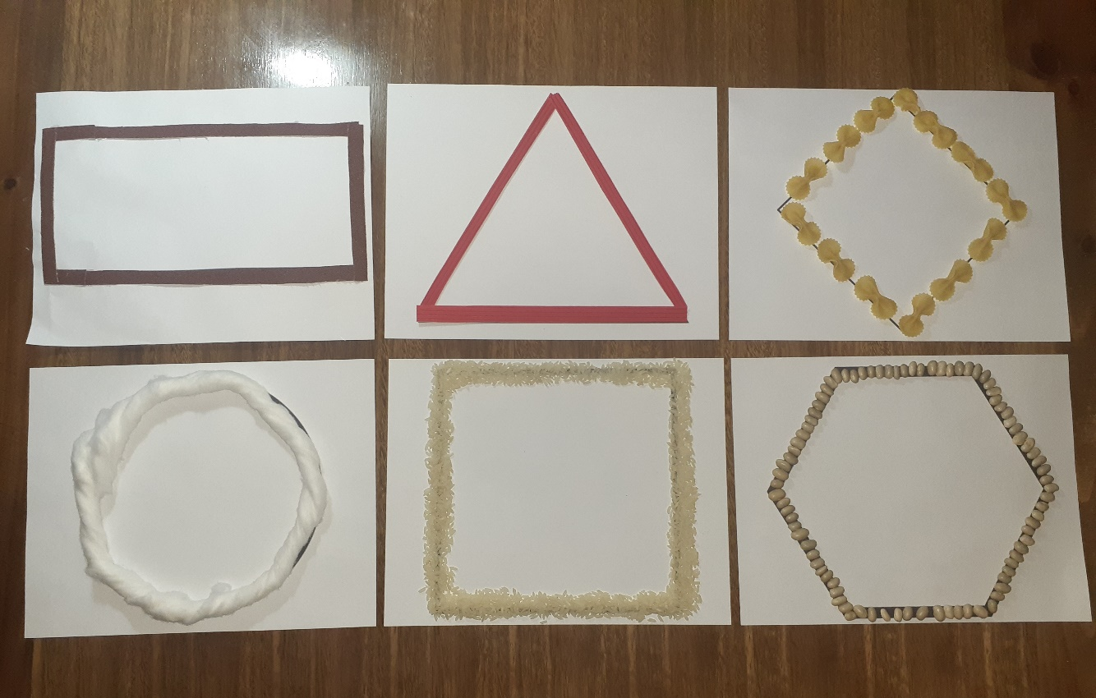

Planificación n°1:
Actividad n°2 Cuadro con información para que lea el apoderado a su hijo/a
“Existen una variedad de figuras geométricas en nuestra vida diaria, entre ellas la podemos encontrar en nuestros alimentos”.

Actividad n°2 Descripciones de Figuras Geométricas
Líneas: Son segmentos rectos que pueden ser unidos ----------------
Figuras geométricas: son objetos geométricos que pueden contener líneas, vértice y lados.
Lados: son los segmentos que limitan el polígono.
Vértices son los puntos donde se intersectan los lados.
Figuras geométricas

Hexágono | 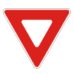  Triángulo | 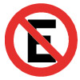  Círculo | 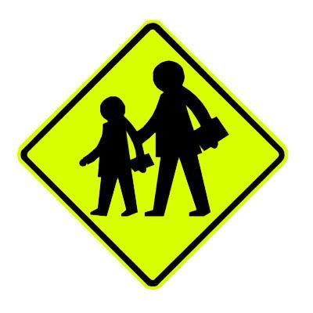  Rombo | 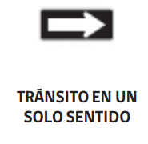  Rectángulo

Actividad n°2

Receta para hacer con la familia en casa.
“El pancito de figuras”
Ingredientes:

Familia: Si no tiene en su hogar alguno de estos ingredientes, puede cambiarlo por otro, pero teniendo en cuenta que estamos trabajando figuras geométricas, o ende intentar que el otro ingrediente que se usara tenga similitudes de forma, para cumplir con el objetivo trabajado en clases.
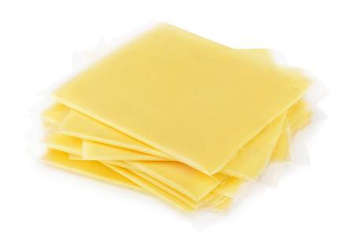
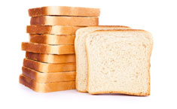
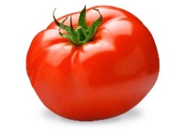
Preparación:
Mi familia cortara el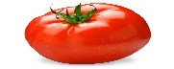en rodajas, colocándolas en una .Luego se colocará el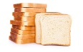,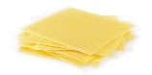 y el tomate en 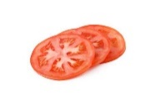sobre la 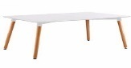 donde se realizar la actividad. El niño o niña colocara primero un 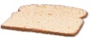 , después una lámina de, unas 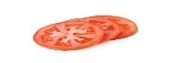desegún el gusto de la niña o niño, por último, otro para tapar nuestro pancito.
¡LISTO! Mi pancito de figuras.
Recuerda Familia que puedes cambiar algún ingrediente, si no es del agrado del niño o niña, solo se pide que debe tener forma de alguna figura geométrica.

Planificación 1:
Actividad n°3 Destellos de Figuras Geométricas

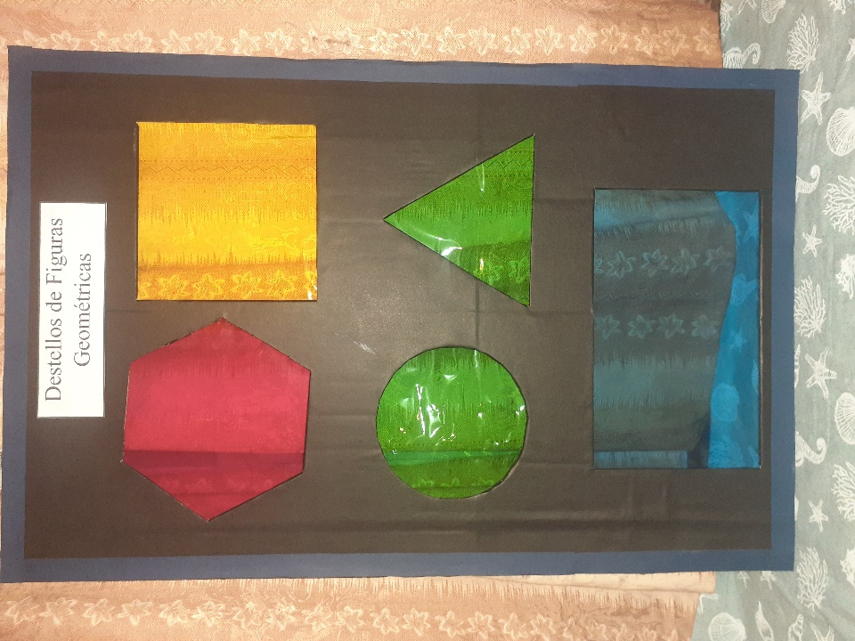

Planificación n°2
Actividad n°1
Fuente Plástica con harina o arroz hasta la mitad.
Imitación de Figuras Geométricas
Nota: Sr Apoderado: Esperando que se encuentre bien, le envío este mensaje con relación a que debe leer el cronograma de actividades, debido a que aparecen las indicaciones de todas las actividades.
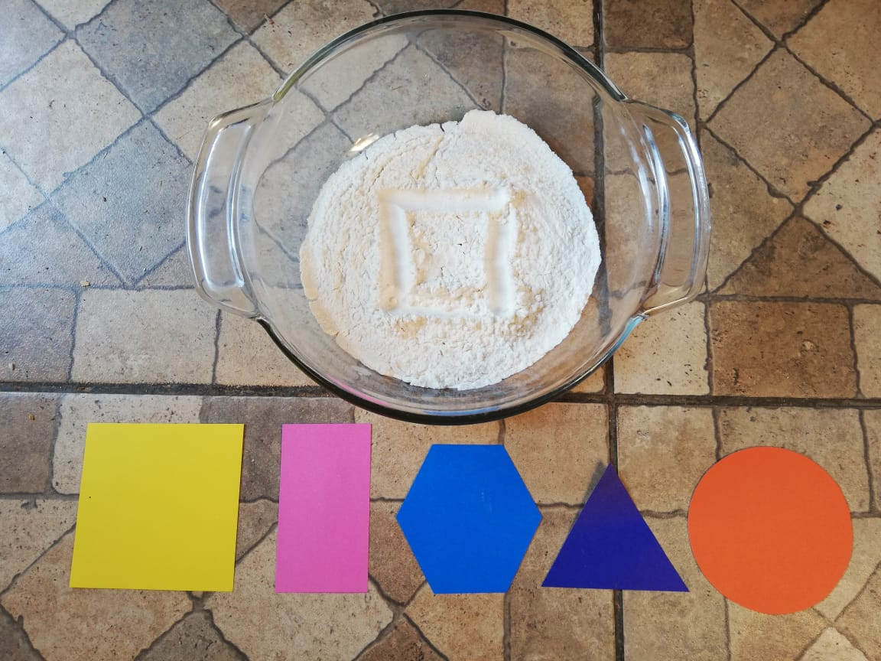

Planificación n° 2-3: presentación de Cuerpos geométricos (modelos)

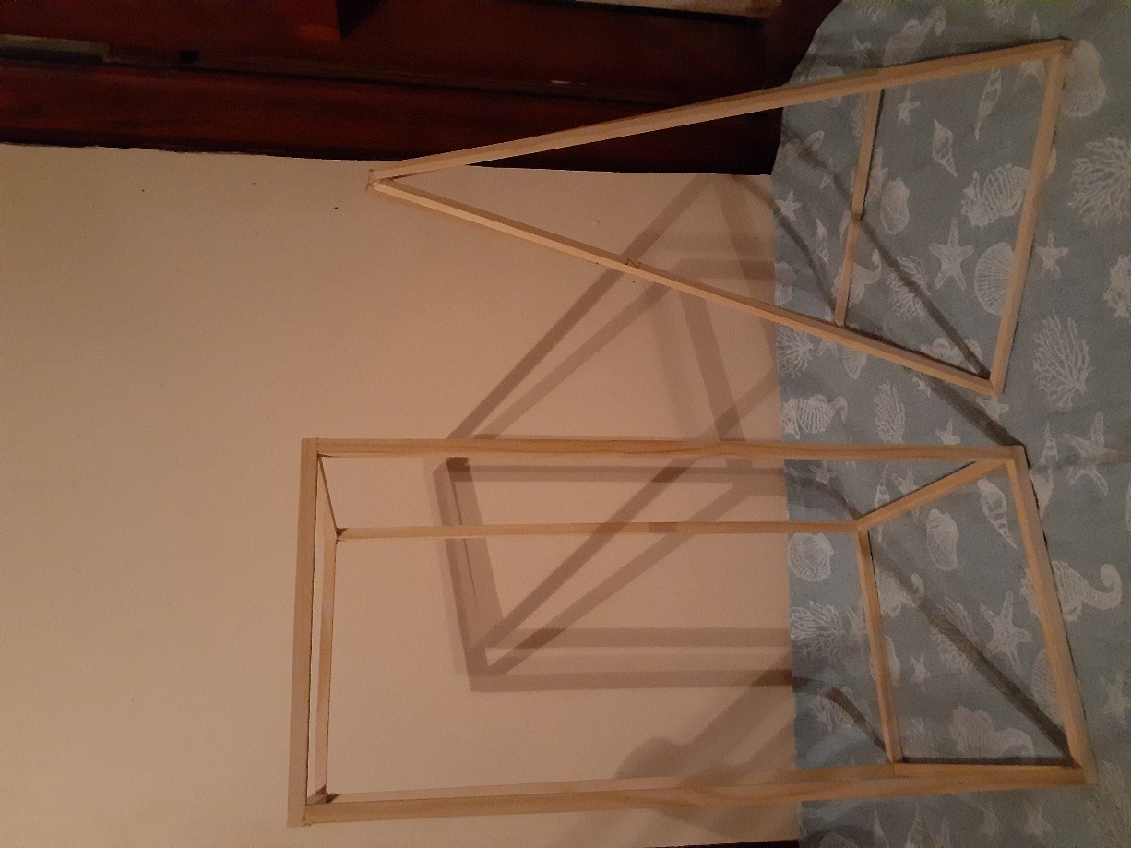
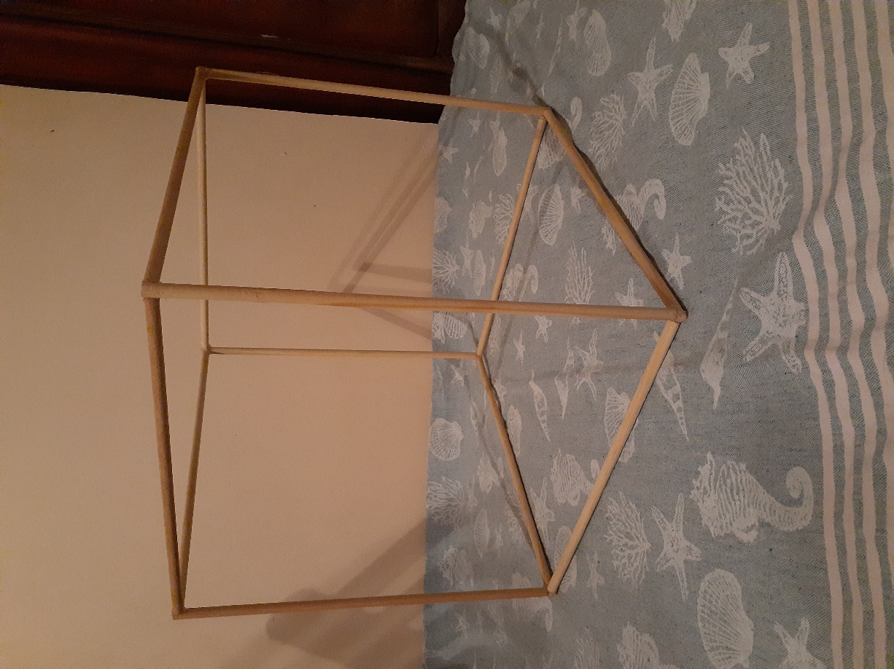

Planificación n°2
Actividad n°2 Modelos de figuras geométricas (Enviados a casa)
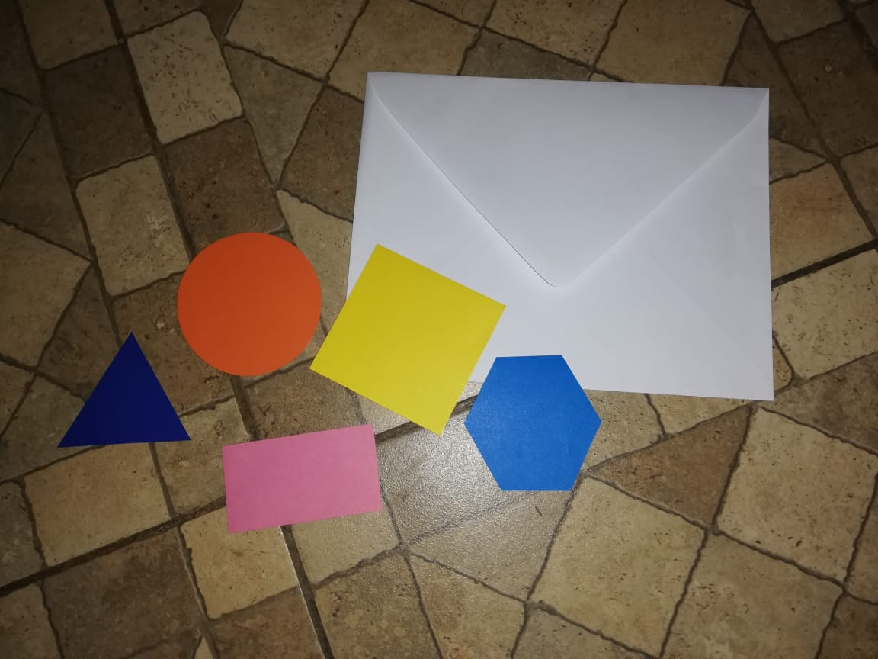

Actividad n°2 Modelos de cuerpos geométricos (Enviados a casa)

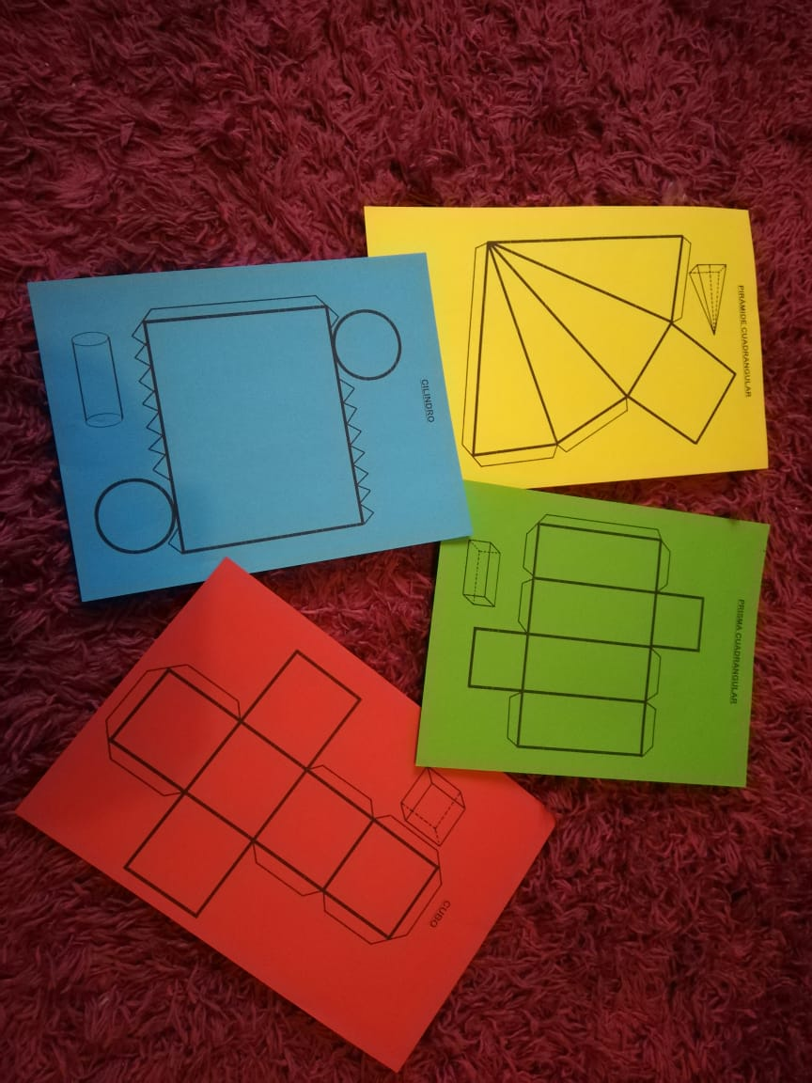
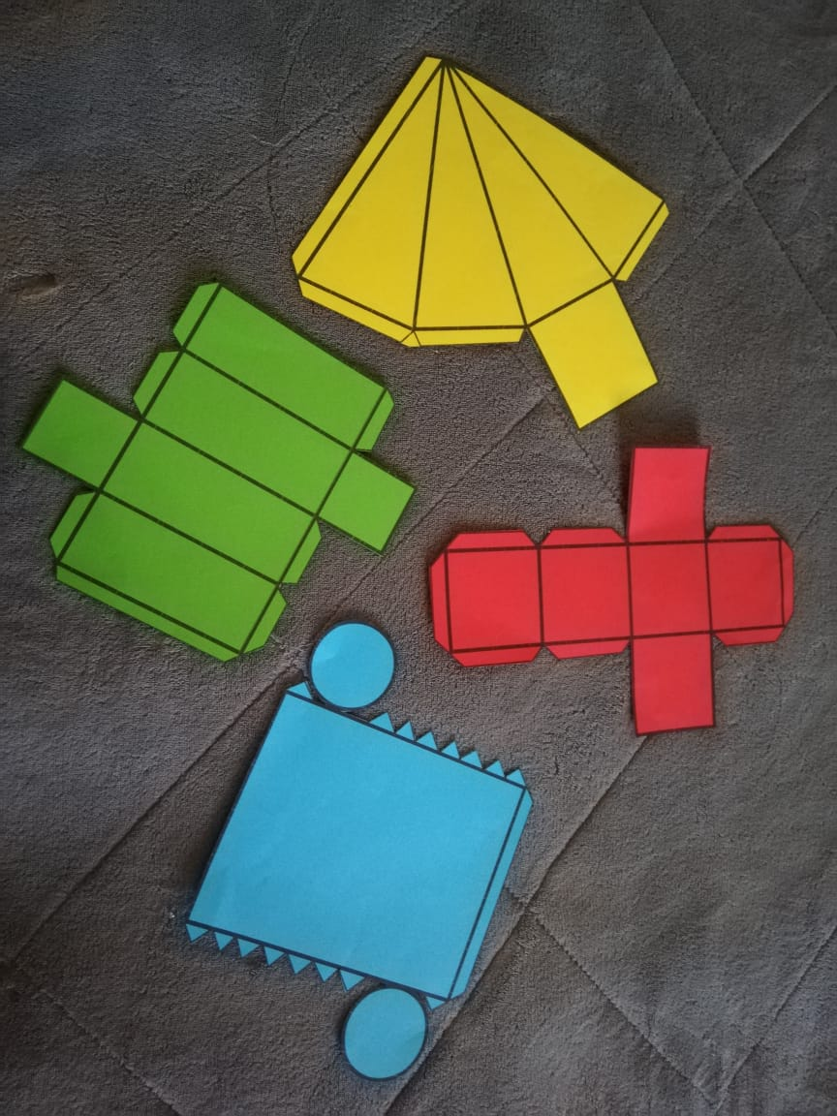

Planificación n°2
Actividad n°3 Caja con elementos concretos que sean similares a los cuerpos geométricos.
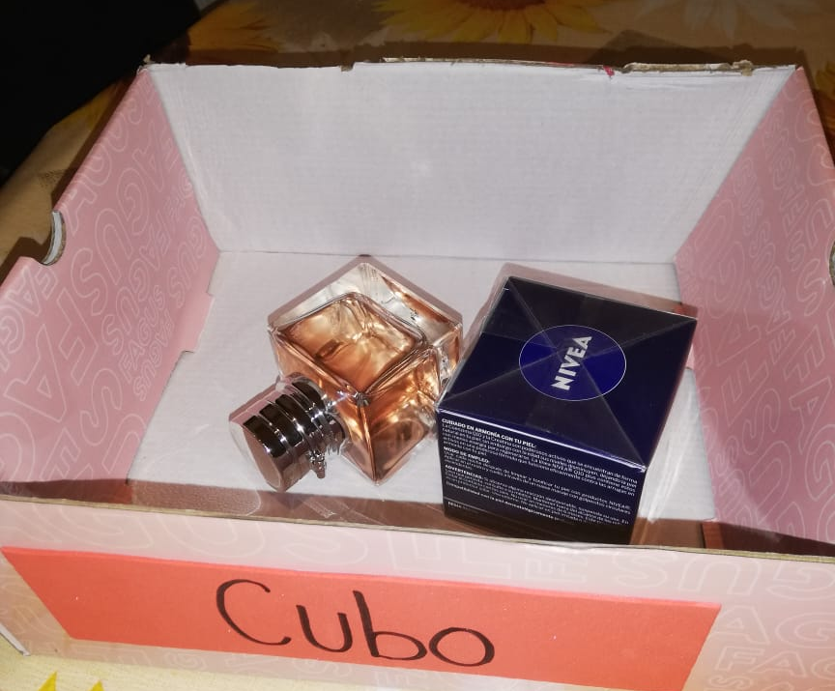
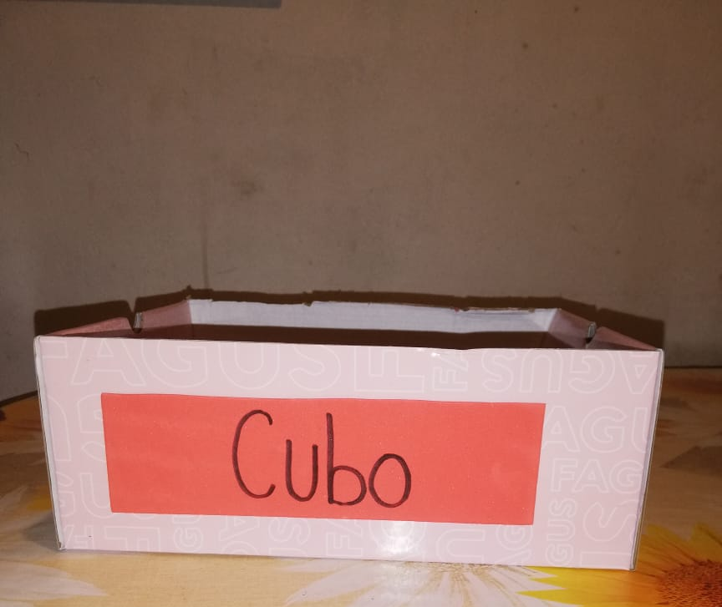

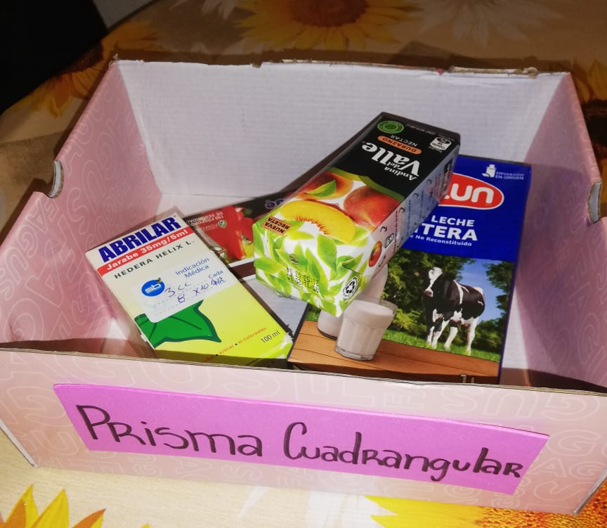

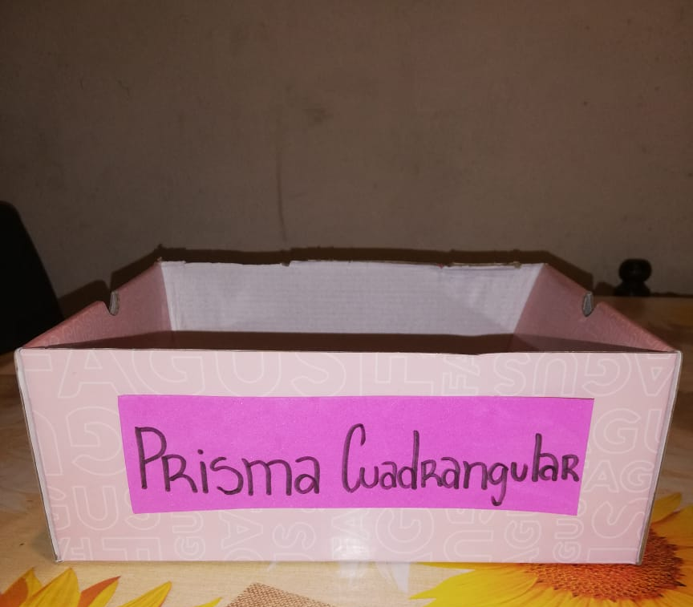

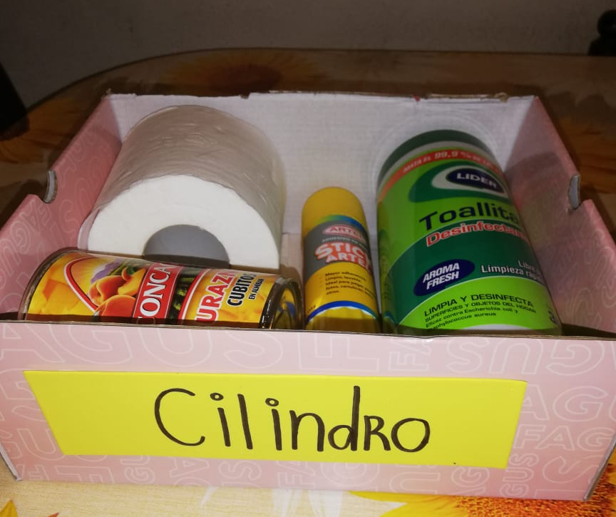
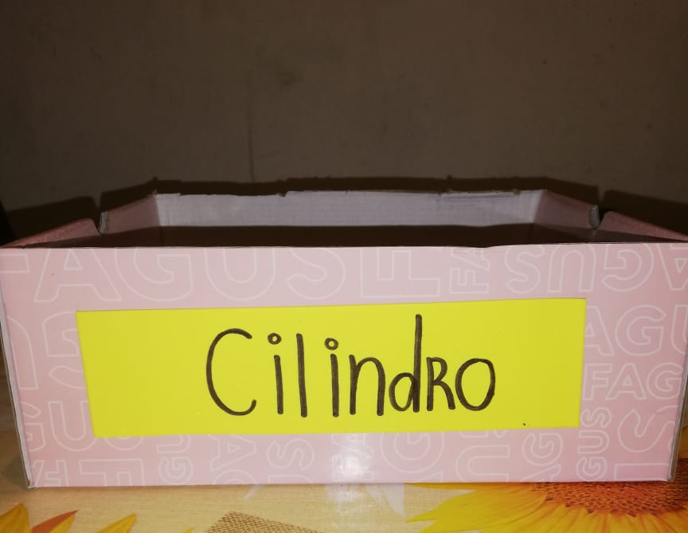

Planificación n°3: Sobre con Moldes de Figuras Geométricas (Enviados a casa)
Actividad n°1

Planificación n°3 Cuadro con información para que lo lea el apoderado a su hijo/a (Enviado a casa)
Actividad n°2

“Existen diversos objetos, esculturas, alimentos y medios de transportes que pueden ser similares y diferentes a las figuras y cuerpos geométricos. Estos elementos pueden ser presentados y creados por todo el planeta”.

Planificación n°3: Ejemplos/modelos de materiales que serán enviados a casa para realizar actividad indicada en el cronograma.
Actividad n°2
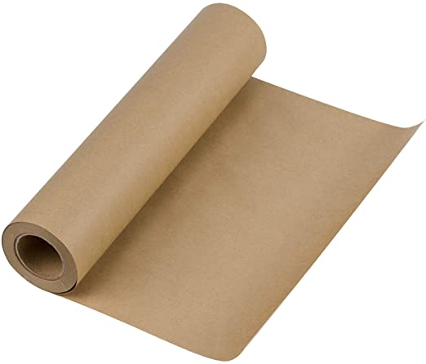

Papel Kraft Lápiz cera color rojo Lápiz cera color verde
Planificación 3
Actividad n°2 Imagen de una Arquitectura de Chile
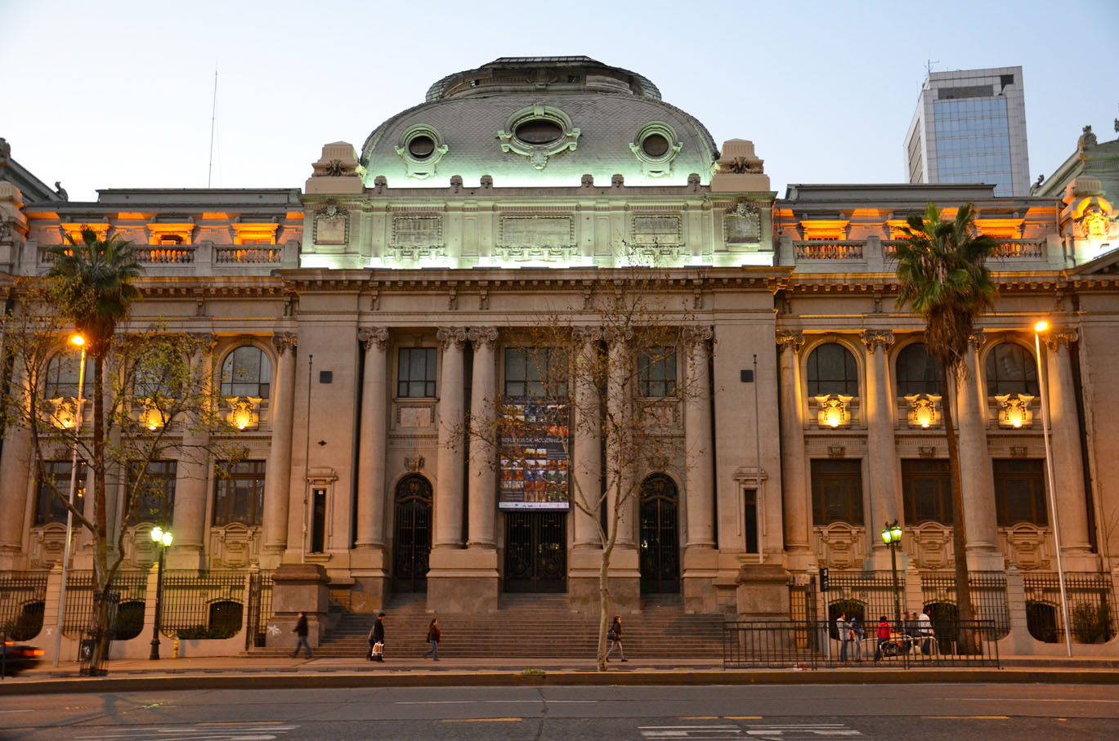
https://www.youtube.com/watch?v=mE_SnW0TjO0
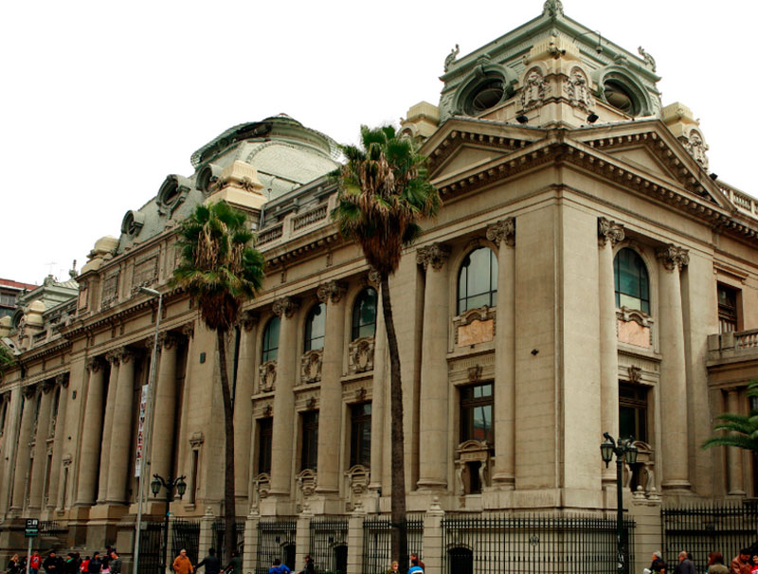

Planificación n°3
Actividad n°3 Semejanzas y diferencias de figuras y cuerpos geométricos (enviado a casa)
Cubo | Pirámide cuadrangular | Prisma Cuadrangular | Cilindro
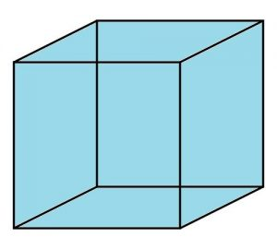 | 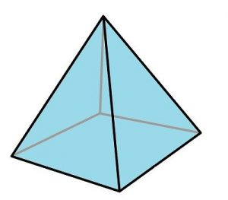 | 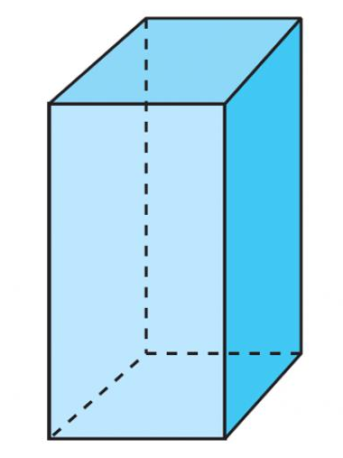
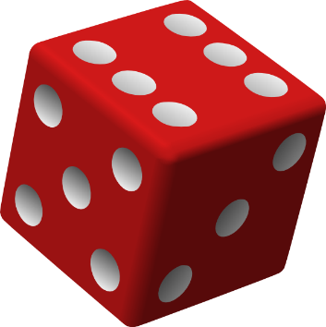 | 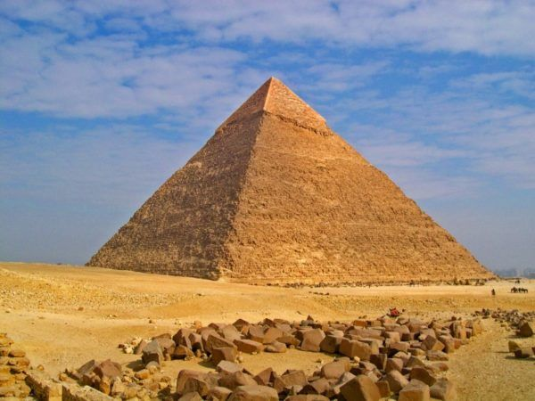 |  | 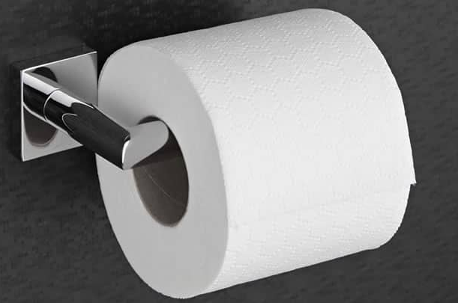

Planificación n° 3
Actividad n°3 Imágenes de Elementos y/o objetos similares a las figuras geométricas
(Tamaño real 70x70)
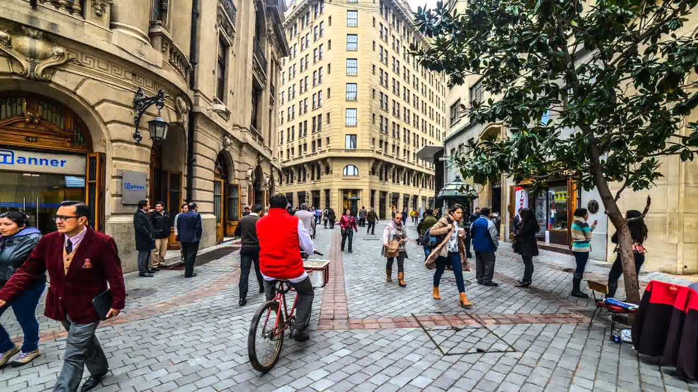

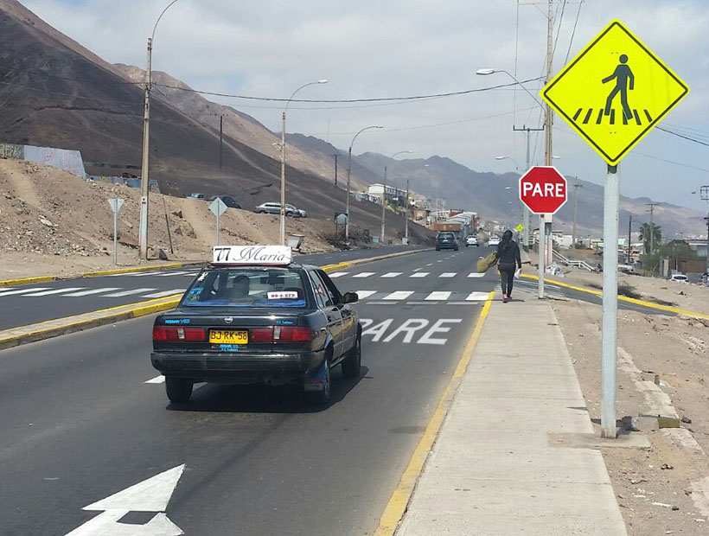

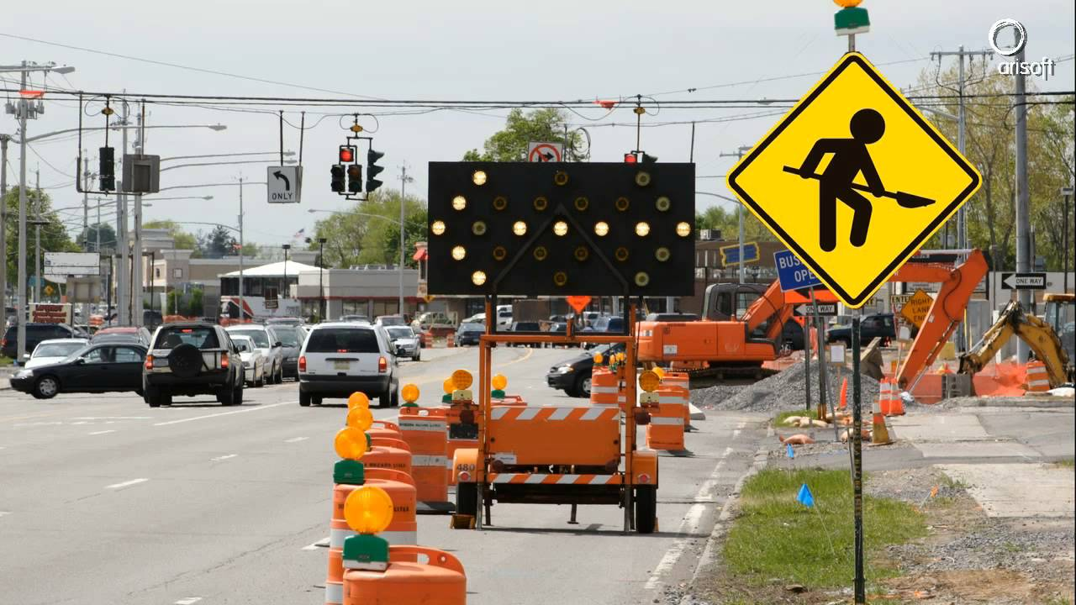
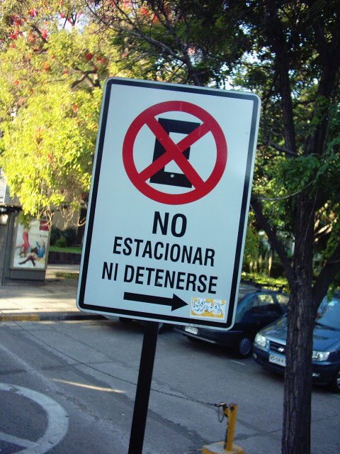

Planificación n° 4
Actividad n°1 Modelos de plantillas: Cuerpos Geométricos
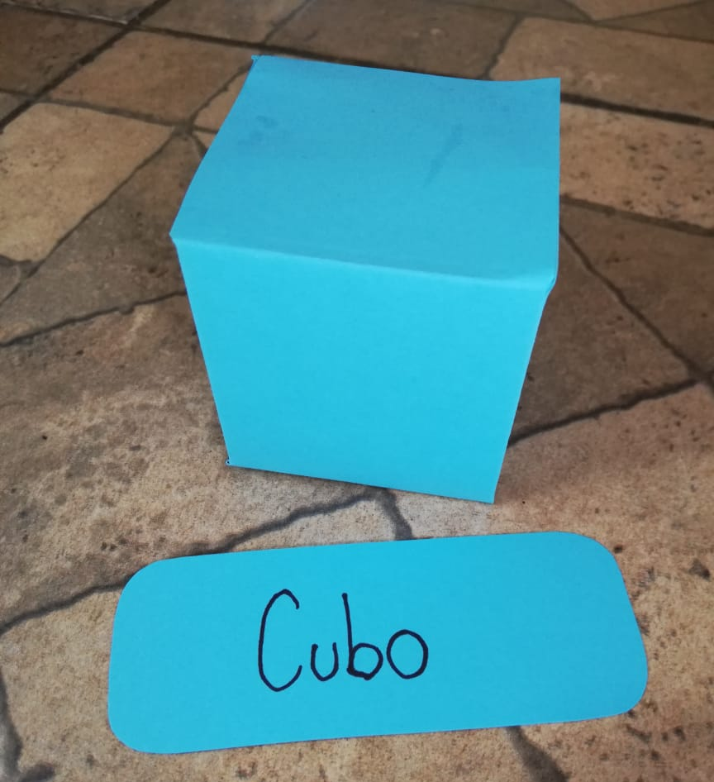
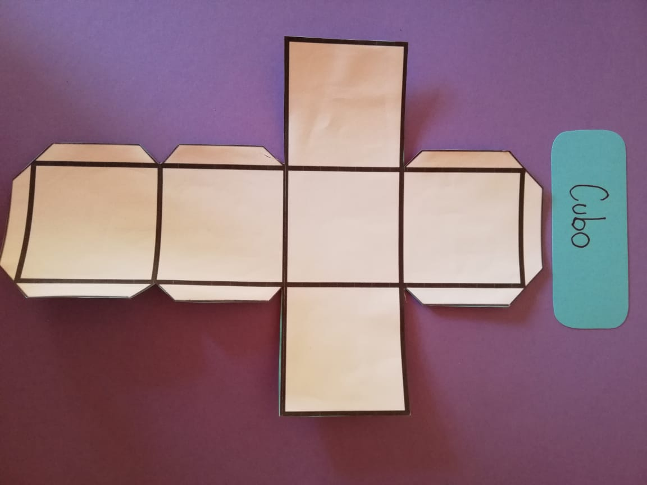

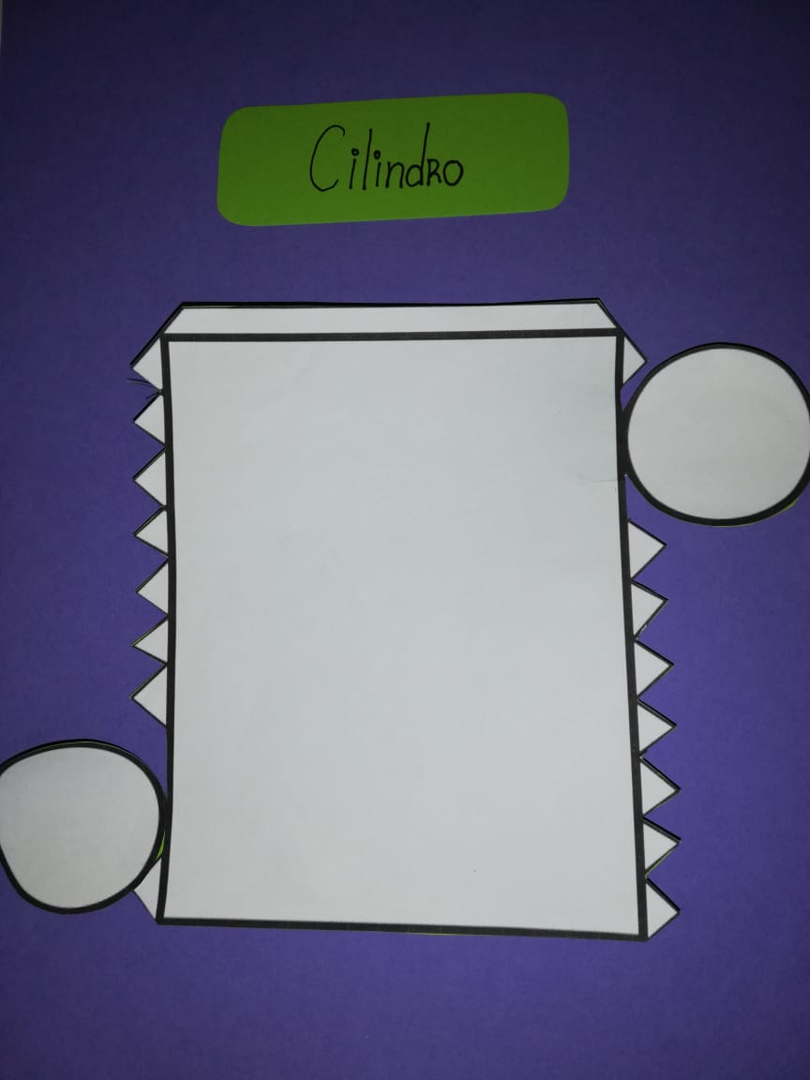
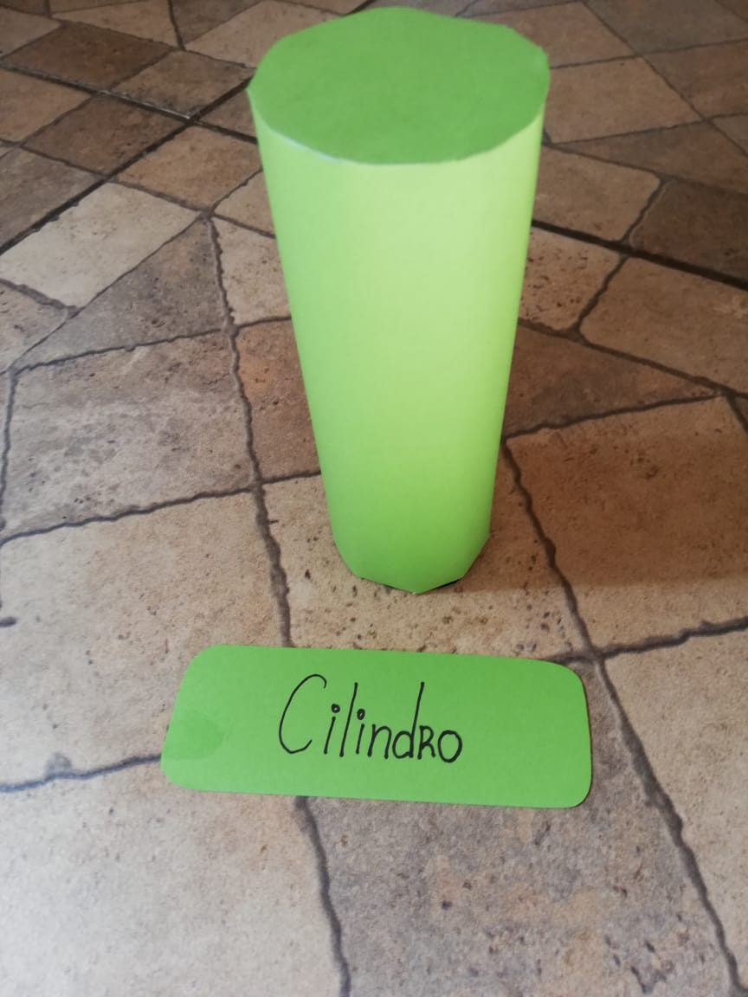

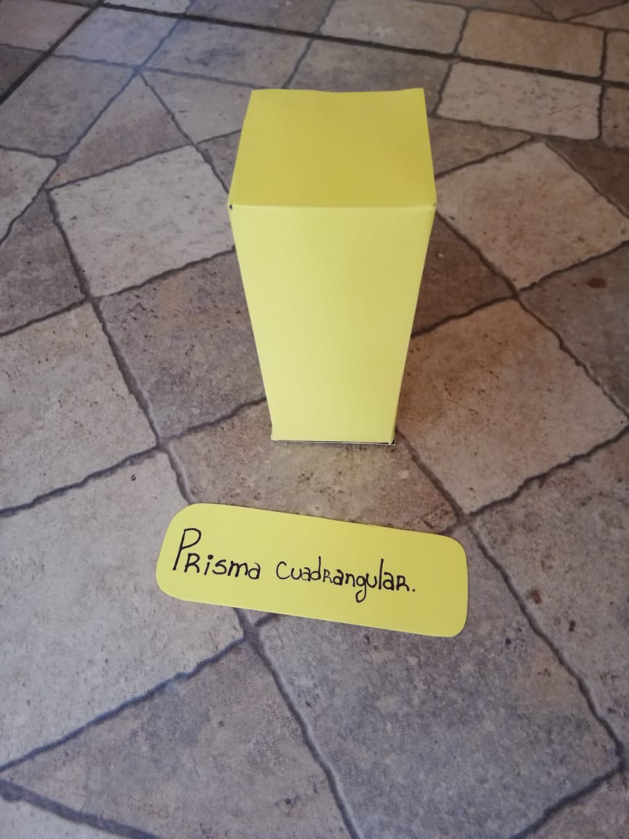
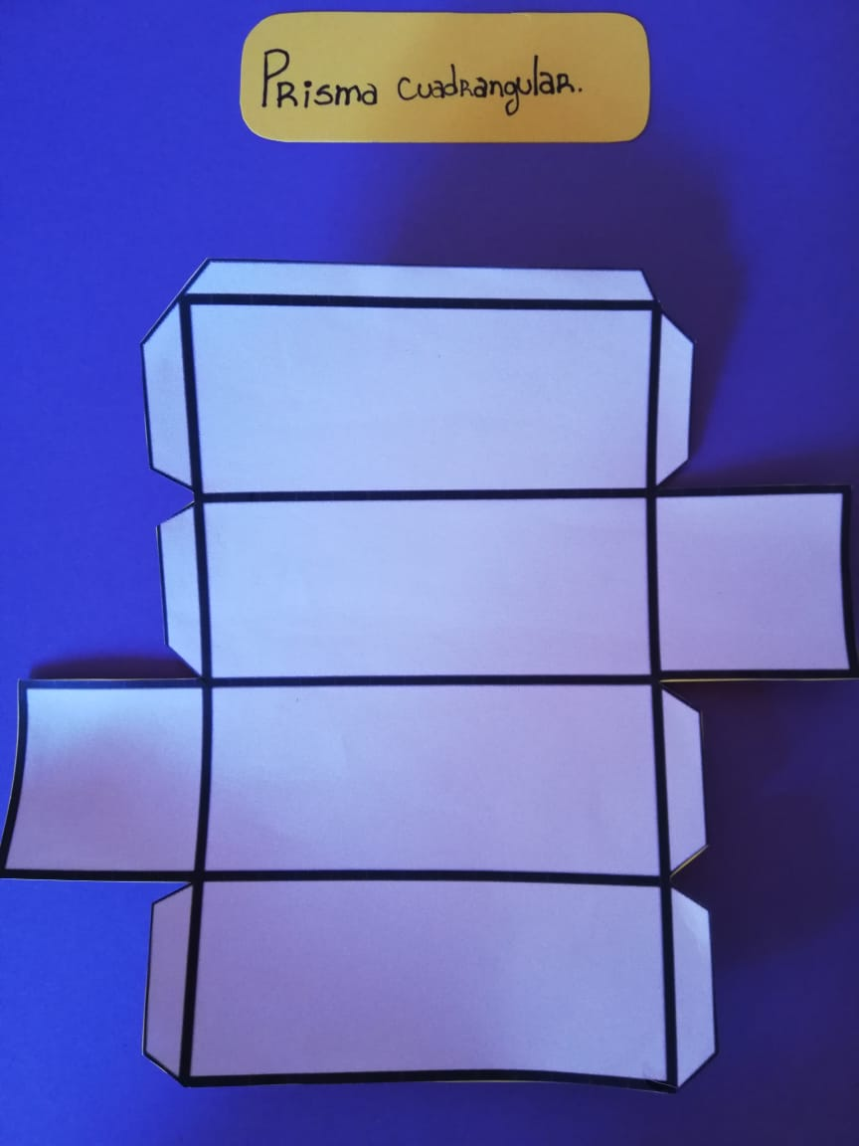

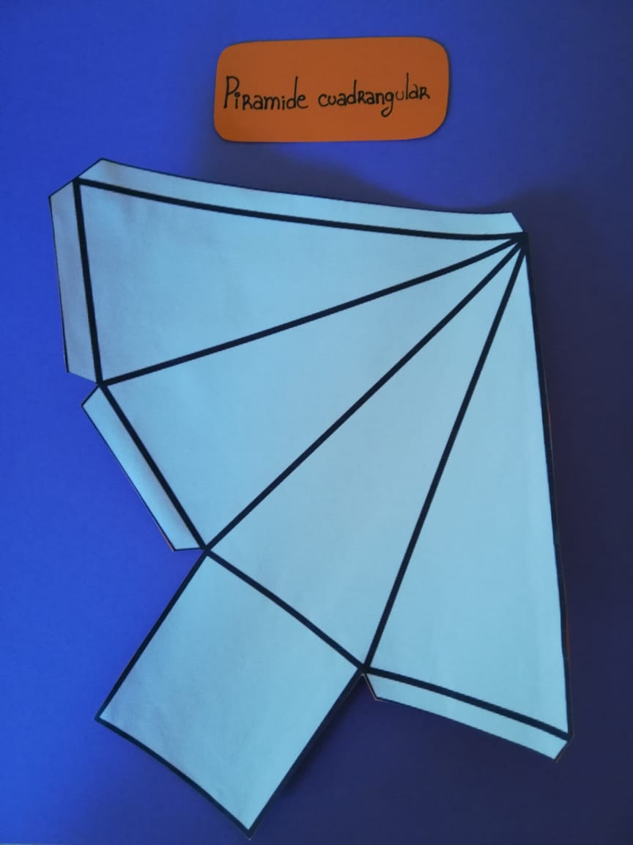
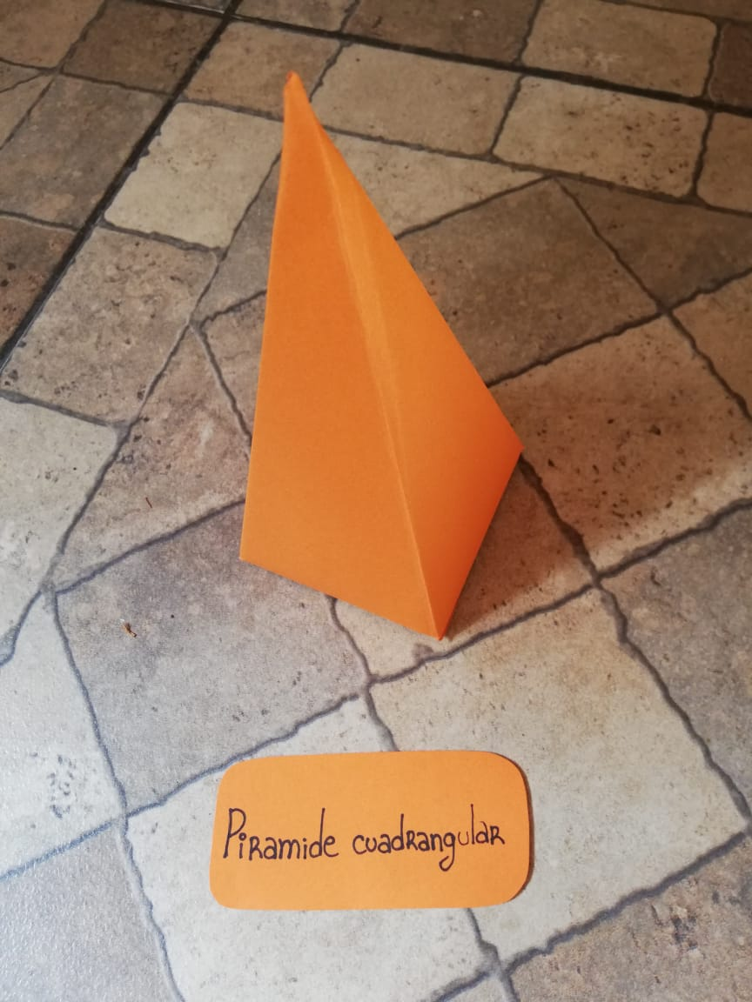

Planificación n°4
Actividad n°1 Tres cajas, platos o fuentes plásticas transparentes con:
- Aristas
- Vértice
- Caras
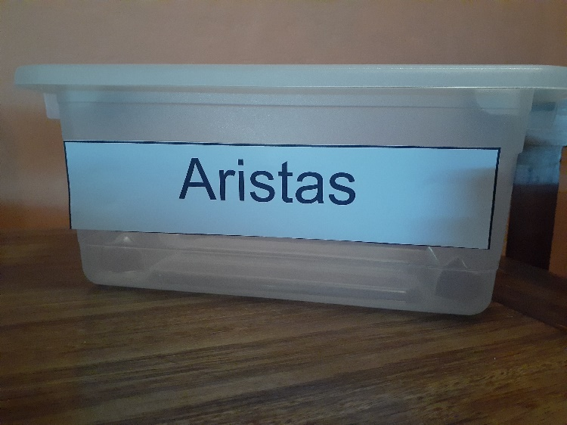 | 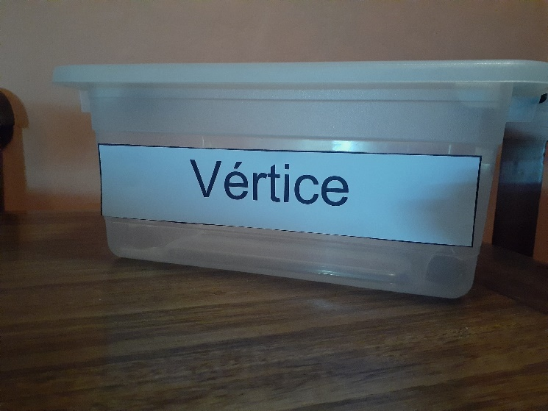 | 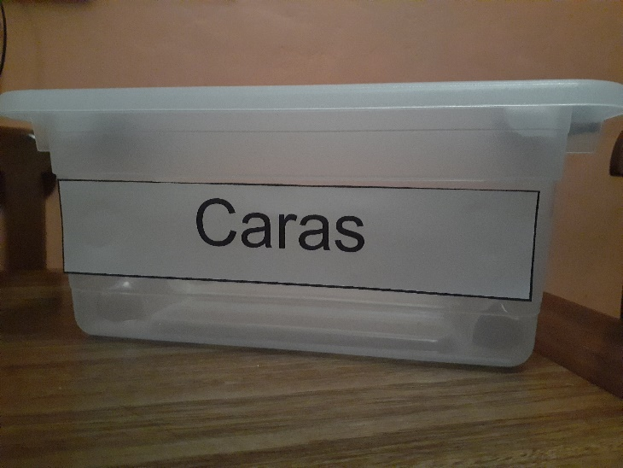

Planificación n°4 Modelos de los cuerpos geométricos enviados a casa (desarmados)
Actividad n°1

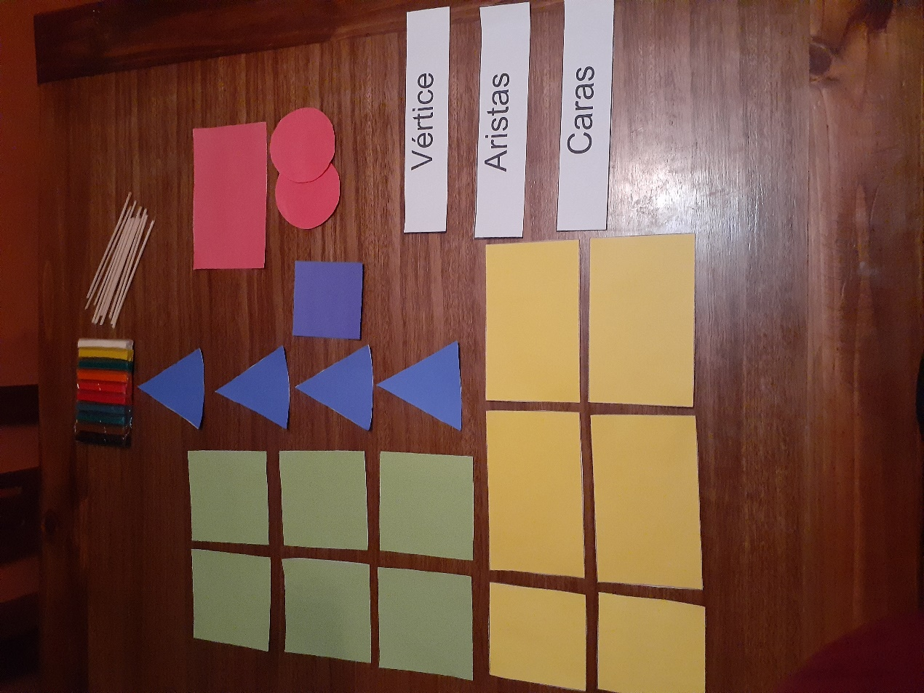

Planificación n°4 Caja de encaje
Actividad n°2 (Material didáctico enviado a casa)
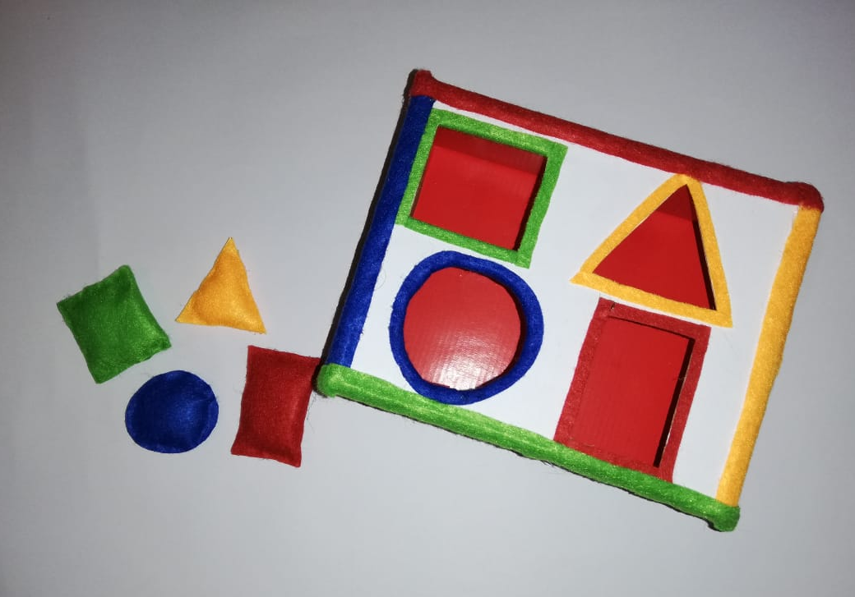

Planificación n°4 Modelos de macetero a escoger (Uno de estos elementos enviados a casa para la creación de la maceta)
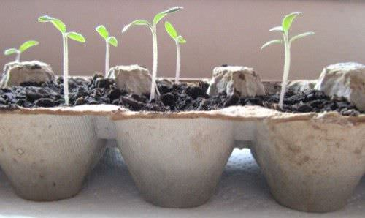
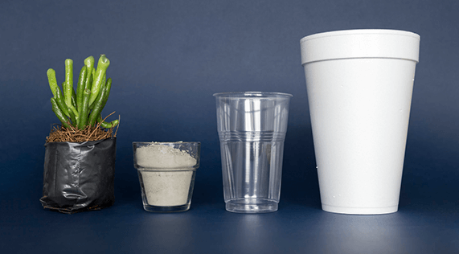
Actividad n°3
